Vaľkanie, tvarovanie tuhých tukových ciest

Na ručné vaľkanie sa používa drevený valček. Pripravený kus cesta vyvaľkáme na hrubší valcovitý tvar a najprv ho dlaňou upravíme do tvaru obdĺžnika. Potom cesto vyvaľkáme ľahšie bez veľkého tlaku a posýpame ho múkou. Ak prenášame väčší kus cesta na plech, navinieme si ho na valček, nízko nad plechom opatrne rozbalíme a potom už na plechu upravíme.

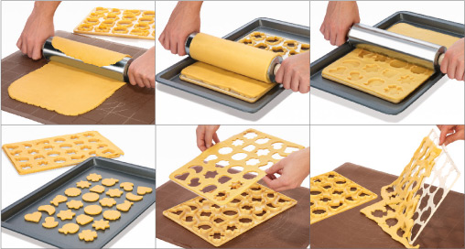

Vaľkanie strojom. Čoraz častejšie sa na rozvaľkanie používajú stroje. Hlavnými súčasťami stroja sú dva valce. Vzdialenosť valcov, a tým aj hrúbku cesta možno regulovať. Pohybujú sa rozličnou rýchlosťou a vždy tak, že rýchlosť podávacieho pása je menšia. Pri používaní týchto strojov treba dodržiavať zásady BOZP!
Tvarovanie ciest – cestá možno tvarovať vykrajovaním, krájaním, ručným modelovaním.
Vykrajovanie- z rozvaľkaného cesta sa odstráni múka tak, aby bol povrch cesta úplne čistý. Pri vykrajovaní sa používajú rôzne formičky. Ukladanie na plech musí byť dôkladné, aby sa vykrojené kúsky zachovali svoj tvar.
Tvarovanie lineckých košíčkov
